О созыве очередного заседания Думы Александровского муниципального округа

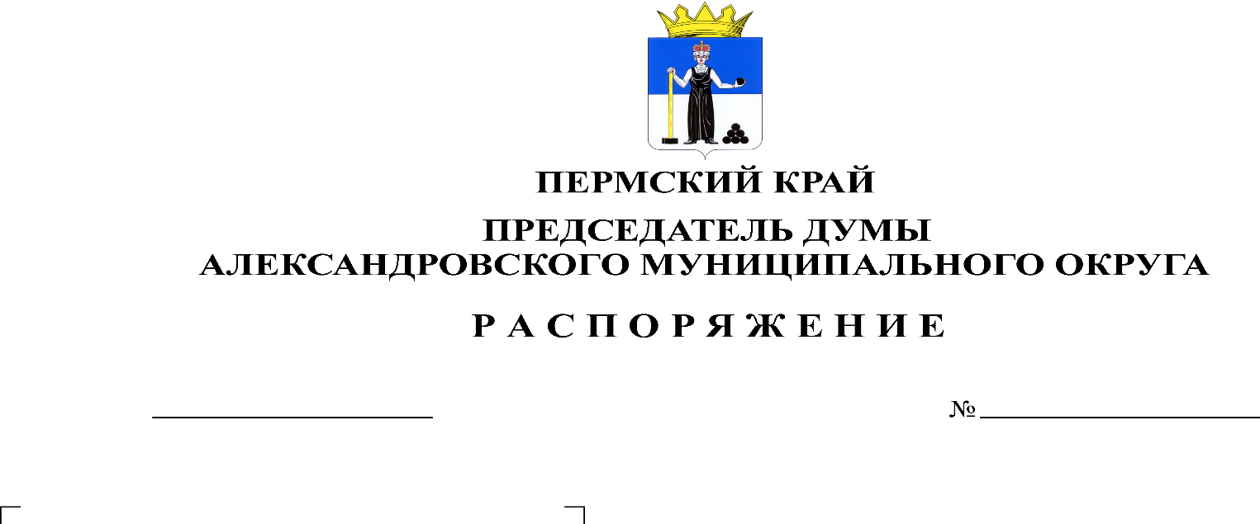
Созвать очередное заседание Думы Александровского муниципального округа 28 марта 2024 года в 10.00 часов в актовом зале администрации округа со следующей повесткой заседания:
19.03.2024
93

- О внесении изменений и дополнений в решение Думы от 21.12.2023 № 416 «О бюджете Александровского муниципального округа Пермского края на 2024 год и на плановый период 2025 и 2026 годов»
Докладчик: Мухина Е.А. – заместитель главы – начальник финансового управления администрации округа
- Об утверждении отчета об исполнении прогнозного плана приватизации муниципального имущества Александровского муниципального округа в 2023 году
Докладчик: Половникова Н.В. – заместитель главы администрации округа по градостроительству – начальник управления имущественных и земельных отношений
- О принятии Положения о порядке списания муниципального имущества Александровского муниципального округа, закрепленного за муниципальными учреждениями и предприятиями, имущества муниципальной казны Александровского муниципального округа Пермского края
Докладчик: Плотников О.В. – руководитель рабочей группы
- О внесении изменений в решение Думы Александровского муниципального округа от 16.10.2019 № 8 «Об утверждении Положения о Думе Александровского муниципального округа Пермского края»
Докладчик: Белецкая Л.Н. – председатель Думы Александровского муниципального округа
- Об утверждении отчета о работе Думы Александровского муниципального округа за 2023 год
Докладчик: Белецкая Л.Н. – председатель Думы Александровского муниципального округа
- О принятии в первом чтении Положения о комиссии по соблюдению требований к служебному поведению муниципальных служащих и урегулированию конфликта интересов в Думе Александровского муниципального округа
Докладчик: Белецкая Л.Н. – председатель Думы Александровского муниципального округа
- Информация о деятельности Комиссии по делам несовершеннолетних и защите их прав в цифрах и фактах
Докладчик: Мерцалова Е.А. – и.о. заместителя главы администрации округа по социальной политике
- Разное

Председатель Думы Л.Н. Белецкая

